Kopenhagen - Christiania
- Christiania is een alternatieve wijk in Kopenhagen, die ontstond nadat hippies, daklozen, alternatieven en autonomen militaire kazernes bezetten en de ’vrijstaat Christiania' uitriepen.
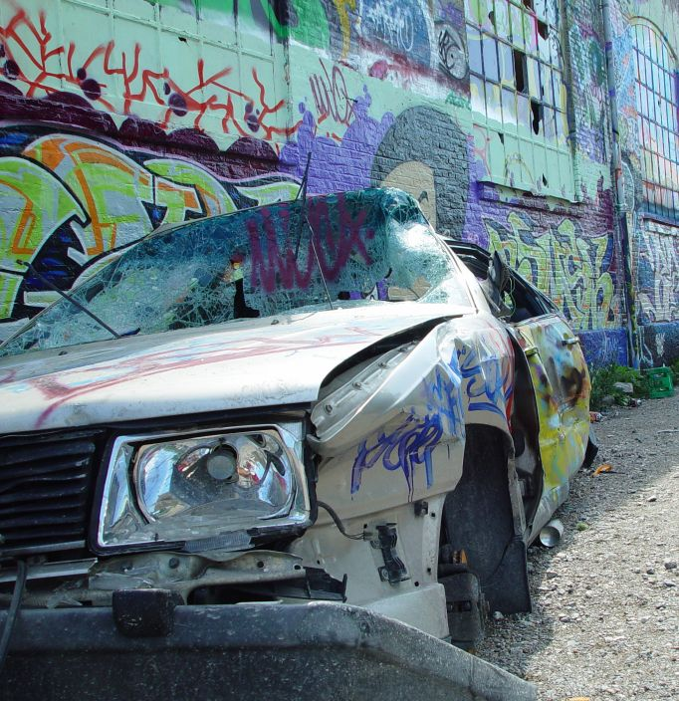
- Sindsdien is het uitgegroeid tot een buurt waar alternatievelingen zich thuis voelen, en die volgens de bewoners een toonbeeld is van de Deense progressiviteit en tolerantie.
- Het stadsbestuur probeert al jaren de krakers te verwijderen, om op het terrein woningen te bouwen. Tot nu toe zonder succes.
- In Christiania is geen gemotoriseerd verkeer en de wijk heeft zijn eigen regels.
- Zo worden er openlijk softdrugs gebruikt en verkocht.
- Harddrugs zijn verboden. Er heeft zich een complete subcultuur ontwikkeld in deze wijk.
- U vindt er muurschilderingen, boetiekjes met alternatieve kleding, kunstateliers en her en der staan beeldhouwwerken.
- De bewoners hebben ook diverse zaken geopend, variërend van een groentewinkel, een bakker en restaurants tot tattooshops en winkels waar sieraden worden gemaakt en verkocht.
- Verder zijn er vaak openluchtvoorstellingen en muziekuitvoeringen.
- Christiania is een verrassend groene wijk met aangename waterpartijen. Ideaal om even uit te blazen of voor een picknick.
- De wijk noemt zichzelf een ‘vrijstad’, maar zo heel vrij is het er ook weer niet. Bijna overal is het verboden om foto's te nemen.
- Dat staat aangegeven op bordjes en ook die mag u niet fotograferen. Foto’s van Christiania zijn te koop bij diverse kraampjes…
Christiania
Adres: Bådsmandsstræde 43 (wijk Christianshavn)
Openingstijden: 24 uur per dag
Toegang: gratis

